**认同自己为抑郁症患者的个案们眼中的被建构的抑郁症**

朱鸿轩

【摘要】 抑郁症作为一种在现代才变得常见且广泛的疾病，其杂多的诊断标准，铺天盖地的社会宣传，不确定的治疗方式，反常的患者心理，和危险的症状一直作为世界第四大疾病困扰着人类。本文从社会对抑郁症的建构，和对个案本人的精神分析入手，不仅仅拘泥于“抑郁症”作为症状的集合的界定标准十分复杂和混乱，而是要说明，特别是在患者本人那里，是如何和为何认可自己是抑郁症患者的。

**关键词：抑郁症，焦虑，精神分析，想象性认同**

**第一章 绪论**

1.1研究缘由

据世界卫生组织（WHO）报道，目前全世界有超过3.5亿的人口患有抑郁症，每年全球都有超过100万的抑郁症患者自杀，而且还在快速增长中。据国内学者戴玉欢，《中国青年报》自2000年起，对抑郁症的报道和对患者的支持不断增加[1]，这也预示着媒体及社会对抑郁症的重视。抑郁症已经成为了一种社会问题。

1.2研究目的和意义

1958年召开的第一次全国精神病防治工作会议之后，我国对现代精神病学愈加重视。《中华人民共和国精神卫生法》，允许强制精神病人入院治疗，这也能表明现代精神病学在我国对精神病的界定的话语权之大。现代精神病学通过归因于生物变化定义抑郁症，并关注如何用药物对抗这些身体的症状，它使用的话语往往是客观和冰冷的，而“抑郁症”这个词又包含了更多——它被认为是一种心理疾病。显而易见的是，部分抑郁症患者能通过心理学家的疗法解决，为什么是心理学家的声音转化成的电信号就能够如此改变特定人类的大脑结构以此使患者得到治疗，如同现代精神病学的药物一样？部分抑郁症患者的症状不能因此解决，为什么这样的电信号对他们没有作用？如果不是此种电信号使他们的大脑发生改变，这些患者的抑郁症如普通感冒那样自然而然痊愈，为什么每个患者结束的时间，需要的疗程不一样？

这就说明了一定有某种在现代精神病学量化标准之外的东西在影响着患者——至少用他们的话来讲，是大脑自身的尚不足以解释的差异；用被他们定义为患者的话来讲，既然这样的差异无法被自己控制，却又是自己之内的东西，那便只能是无意识。而很显然，现代精神病学的话语正在压抑这一差异，通过机能主义（认为一种秩序绝对支配着意识，例如大脑中的电信号，而这种秩序的全部功能就在于显示现象）或行为主义（意识无法研究，但意识对外做出反应必须遵循某种秩序，这种秩序可以被完全解明并被用来改善人类的行为）否认这一差异在治疗中的作用。因此，研究患者自身的心理，分析其精神的运作，探索患者的无意识，绝不是在做无用功。

对于现代精神病学的诊断标准，《中国精神障碍分类及诊断标准》（Chinese Classification and Diagnostic Criteria of Mental Disorders, 简称 CCMD）,曾经在医院或精神卫生中心诊断抑郁症中被使用，而近年来部分城市精神科采用国际公认标准（international Classification of diseases，简称ICD），可见权威自身对抑郁症的界定就有差异，抑郁症这一概念在不断被更新。

对于媒体宣传，国内学者徐晓庆指出，媒体因其本身的特点需要故事化对于抑郁症的报道，夸大对抑郁症和自杀的联系[2]。

对于制药公司，Moncrieff教授指出，自20世纪90年代以来，抗抑郁药的处方急剧增加，患者被引导认为他们的抑郁症由生化原因引起，但这种想法是没有证据支持的[3]。制药公司的“抑郁症”在近代以来不再仅仅作为症状的集合，而是被制药公司切分为一种种应该给予某种药物以治疗的症状，以促进自身盈利。

社会将不同的个案划分为抑郁症患者，那么，抑郁症患者，至少是承认自己是那个社会口中抑郁症的患者，为什么会，为什么要认为或接受自己是“那种抑郁症”？毕竟在使用这个词的时候，“抑郁症”不是患者自己发明的，是一个外在的，新颖的，由权威或媒体定义的却是混乱的概念。通过分析抑郁症患者本身对抑郁症这一外在于他们的概念的认识，和他们接受社会使用抑郁症这一概念对他们分类的原因，以促进对一类人群的知识普及，以及心理支持。

本文的局限性也于此呈现，本文仅仅讨论既被社会划分为抑郁症，又认同于自己是抑郁症的个案，对于没有被社会划分为抑郁症的却认同于自己是抑郁症的，和被社会划分为抑郁症却不认同的个案，本文不做讨论。

1.3研究问题与方法

1.3.1 研究问题

个案认同自己被社会建构的身份的过程。

1.3.2 研究方法

本文将从已经认同自己作为抑郁症患者身份的个案出发，回溯性地构建个案逐渐建构起这一身份认同的过程（由于“抑郁症患者”是通过从权威视角对个案进行的分类，并不来源于患者本人，也不强调个案视角对“抑郁症患者”身份的认同，我们应该谨慎地使用“抑郁症患者”这个词），通过分析个案可能接触到的社会界定个案自身的方法，分析个案在逐渐接触“抑郁症”这一外部概念的过程中对自身症状的体验之差异，最终到达患者接受被社会建构的“抑郁症”的原因。

**第二章 个案得知自己被界定为抑郁症的途径**

2.1现代精神病学诊断

去医院或是精神卫生中心治疗作为一种社会公认的治疗方法（毕竟医院和精神卫生中心本身的定义就被社会定义成这样）。医生会根据你的症状来界定你是否是抑郁症。ICD-10中的抑郁自评量表（Self-Rating Depression Scale，简称SDS）和CCMD-3中的诊断标准是在中国广泛被使用的界定标准[4]。

SDS量表中，除了身体的机能下降（通常只是抑郁症附带的，也不足以概览抑郁症的症状，即食欲下降，失眠，体重减轻，便秘四条），其他均能够用“悲伤的情绪”来界定——用抑郁自身来定义抑郁症。而在CCMD-3的标准中则是身体机能下降和“悲伤的情绪”各占一半。

2.2媒体宣传

显然，在日常生活中要享受现代生活的便捷，就不得不看见互联网上的媒体，不论是否为刻意。媒体中的宣传同样能帮助个案了解自己已经被划入抑郁症的范畴。

根据国内学者张贺琼对新浪网涉及“抑郁症”时使用叙事手法的调查，大部分媒体会采用报道客观事实的方式，报道事件以自杀，妨碍治安，自残为主，而对个案的报道偏向于生活中的异常状态，即症状。部分媒体在报道客观事实的同时，还会对事件进行故事化，将上述内容编成故事，或直接采取第一人称视角，引用个案原话，穿插医生的谏言[5]。

2.3制药公司

精神活性药物在上世纪70年代开始频繁出现，“反应”一词在1968年的DSM-2（在DSM-1中仍有抑郁反应等）中被删除，现代精神病学彻底走上了“对症下药”（或对药下症）这条路。这条路并不通畅，在当时的精神病学期刊上，许多制药广告（见图1，图2，图3，图4）并没有把自己作为对抗症状的工具，而是作为辅助治疗，让患者愿意说话的工具[6]。

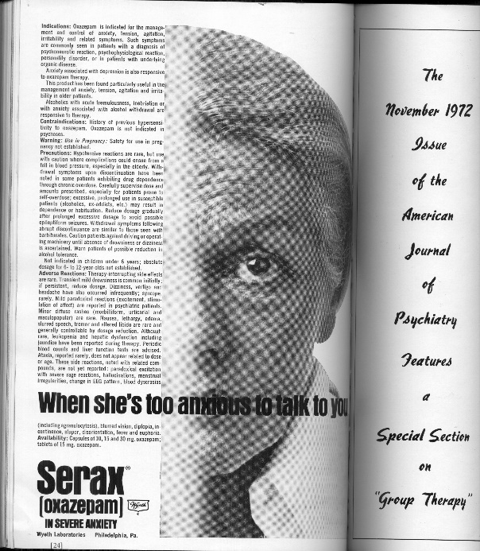 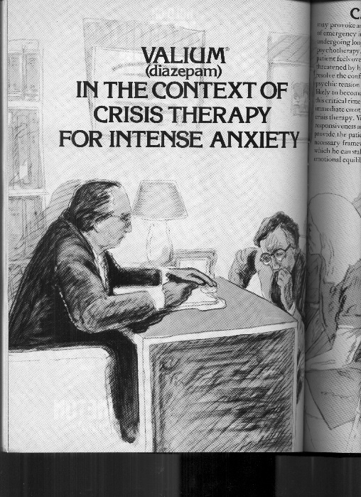

（图1） （图2）

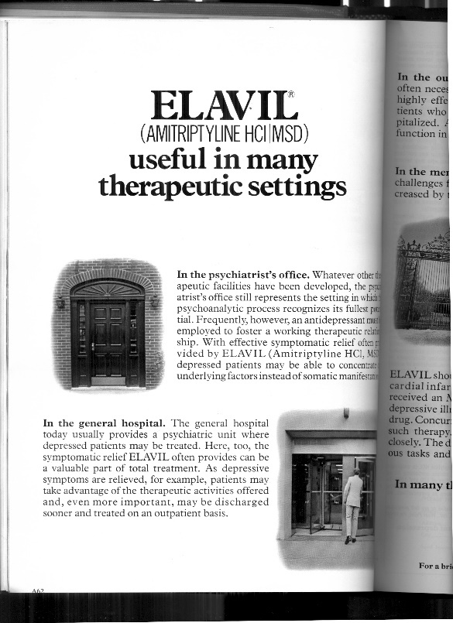 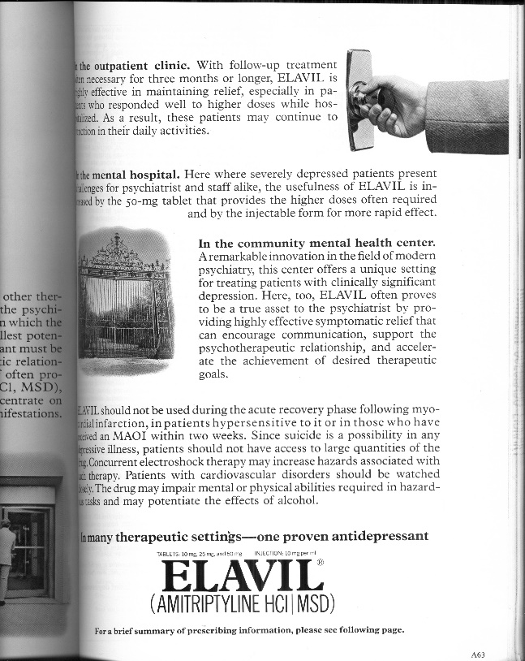

（图3） （图4）

然而研究员和作家Beverley Thomson指出，在她于小学和中学担任咨询工作时，家长和老师使用的语言正在发生变化，从以前问孩子发生了什么（想法），到现在问孩子出了什么问题（症状，而且是需要被解决的，作为问题的症状）。制药业为首的医生、精神病学家和专家们收到了政府和民间机构的资助，抗抑郁药已经形成了产业。制药公司说我们的大脑中出现了一些化学失衡，需要药物来调节——这和上世纪90年代初期极为相似[7]。

2.4缺席的“人”

经过对以上三种途径的分析，尽管社会建构的，界定“抑郁症”的方式不相同，但在这些界定方式的背后，也是“抑郁症”这一概念的背后，有严重的机能主义和行为主义倾向，笔者在此并不作任何价值判断——现代精神病学确实从某种意义上缓解了症状。

这样的意识形态导致了个案自身心理过程被压抑，社会把抑郁症仅仅作为症状的集合以阐述。患者在认同自己作为“抑郁症”时，或是在无意识中愿意接受治疗时，仅仅是把“伤心”的情绪转换成了“抑郁的情绪”这一症状（这里的症状里面包含了需要被现代精神病学纠正的意思，因此也仅仅增加了上述两种意识形态）。

既然通过认同（如果不是被强制送进医院），个案认同的只有意识形态，那么很显然，一定有什么东西推动着个案在行动。根据哲学家Slavoj ižek，如果意识形态需要什么东西来贿赂你，很显然那就是享乐[8]。

**第三章 对个案本人的精神分析**

3.1重申摆脱机能主义对研究者的重要性

即使刚才已经提前到达了结论，本文仍需对其进行证明——即个案如何通过认同以享乐。在此之前，我们需要明确为什么个案（因为ta的症状）会被社会划分为抑郁症——不是重申社会构建出来的，用于划分抑郁症患者的定义，而是这些症状（或是机能主义认为的某些大脑的改变）是从何而来的。

现代精神病学的缺陷在绪论中已经阐述完成了，可以简单认为，是对非量化标准的否认和对无意识的压抑。我们不需要陷在机能主义的陷阱里用某些大脑的改变解释另一些大脑的改变——那只对缓解症状有帮助，对探究患者的无意识，即那些还有待被探索的情绪波动的来源毫无帮助。

3.2症状的归因

SDS量表是最直接，最普遍也最简单的社会对抑郁症的界定标准。在量表中中对症状的描述，不论是对身体机能问题的描述，还是对情绪的描述，都可以分为两类。第一类，和其他测试量表一样，仅仅是纯粹的处于某种状态；而另一种，相比其它的测试量表，例如强迫症和癔症，有一种特殊的描述——即强调“平时”和“平常”。而在媒体宣传中，也总是强调患有抑郁症后对生活的影响（即强调患上抑郁症后的改变）。不难看出，社会所说的抑郁症（也是个案所遭遇的一些症状），包含了一种改变。正是因为这种改变，才能导致个案被鉴定为“抑郁症患者”。

然而改变不可能平白无故就发生，更不可能是因为个案自身主动的行为而发生，必须是一个绝对的外在于主体的“某物”导致的。例如，即使是个案主动离婚，她仍在婚姻后显示出了了抑郁症的症状，恰恰就是因为离婚仅仅是她防御永远无法让丈夫满足自己的手段，而这一点就是她永远无法控制和改变的一点，即自己并非全能的缺失。

3.3焦虑

海德格尔在《存在与时间》中提到过：“焦虑是没有对象的，或者说它的对象是无。”正因为这里的对象必须有一个宾词，因此在这里语言裂开了——拉康则在第十次研讨班中提到：“焦虑并非没有对象，它的对象是对象a。”

本文没有详尽地说明对象a，但是我们仍可以回溯性地建构这样一个场景，在进入语言之前，在学会任何语言之前，婴儿接受的只有没有任何分疏的纯粹没有主观或客观的世界，因为没有任何思考是可以脱离于语言的，动物只是机械地对外界做出某种反应而已，就和计算机一样。人类是个早产儿——不同于一些动物，人类刚出生的时候没有任何自给自足的方法满足自己生物需要（这里是指机能主义的，绝对脱离主观或客观的需求，而非一个想法），因此不得不借助他人的帮助。

在啼哭的那一刻，它的生物需要在母亲（他者）那里却是一个要求。他者使用的要求对婴儿的需要的阐释并不一定完全正确，正如母亲根本不知道婴儿在啼哭的时候时要这个还是要那个，因此婴儿（此时基于生物满足自己的生物需要的机能）必须认同这个要求（通过**想象**他者的要求就是我的需要），融入一个先在于它的，外在的，语言。可这是有代价的，这个代价就是剩余：

在这里，语言使婴儿不再能回到之前的生物需要——当需要被**象征**化为要求时，需要被否定了，因为一个能指只能指向另一个能指（Signifier，可以理解为要求）。例如，就像现在，当你饿了的时候，你会先感受到一阵“饿”的感觉，然后在大脑中体验到“我饿了”的想法。而你的要求的对象很显然是“填饱肚子的饱腹感”——显然是另一个能指。这解释了为什么象征化永远有剩余——因为被象征化后的需要不再是需要，而是一个能指，指向另一个能指。

并且生物不可能仅仅需要当前的生物需要的满足，它需要时时刻刻的满足，无条件的绝对的满足。在这里，无条件的，绝对的满足的要求，被**象征**为了“爱的要求”

“爱的要求”无法被达成，因为母亲并非完美，因为母亲无法和婴儿绝对同一，这里和之后的母亲仅仅是隐喻主客二分后的客体（**象征**化的剩余，这一剩余永远是缺席的）。然而提到母亲的重要之处就在于主客二分不是婴儿自己反思出来的，而是母亲的缺失让婴儿被迫体验到的创伤。（补充说明：“和母亲绝对同一”的要求在象征界中也不被允许，因为乱伦禁令，父之名，然而即使不存在也不影响论证）

母亲在婴儿看来没有理由的缺席，在这里也可以被理解为“象征界永远无法企及的，永远的剩余”，即使是一瞬间，都是“爱的要求”的临近破产。婴儿不得不接受母亲的缺席，它只好拼命**象征**化一切自己的需要，将其加入“爱的要求”。更多对缺席的体验也被创造，因为缺席是象征化的剩余，无论如何都不可能被象征化，这一缺席的剩余就被我们称为“对象a”[9]。

如果还没有理解焦虑的对象，对象a，不妨**想象**一个物体（在你眼中的，必须存在于主体之内的）和其本身（绝对的，你之外的客体）的距离。只有通过**想象**才能缝合**象征**界和对象a之间的裂缝。

焦虑是对缺席的回应。焦虑这种体验（能指），就是“必须象征化这一不可名状的缺席却又必须失败后获得的痛苦的体验”。焦虑作为一种能指，是对不可名状的防御（象征化）。这里提到的“焦虑”能够被理解为专有名词，除此之外什么也不是了。

3.4失去的错觉——全能幻想

回到3.2，是对象a促成了这场改变。因为除了对象a，再没有什么东西能够即被主体体验（为焦虑）又绝对处于主体外的东西了。

“抑郁”，不能再是其他东西了。“抑郁”不过是对失去客体（创伤）的回应，即焦虑，主体在“抑郁”的那一刻开裂了，因为**象征**界与对象a之间裂缝是主体通过**想象**缝合的，这一刻**想象**（出的幻想）破灭了。然而，抑郁症患者体验到的是持续不断的，激进的抑郁情绪（焦虑），那就只有一种情况——还**想象**自己的“爱的要求”能够被满足，**想象**自己的全能（和客体同一），没有接受自己身上已然存在的裂缝，但现实又在不断击破ta的全能幻想，因此ta永远停滞（固着）在了失去的那一刻。

终于，被划分为抑郁症的个案们，（想象性）认同自己作为抑郁症患者的身份的，原因，能够被揭开了。

**第四章 结论**

4.1（$<>a）

在全能幻想中，主体要求的，是绝对的要求的满足，只有本应无所不包的大他者（象征界内部的最高原理（不是象征界存在的最高原理，而是否定性的，象征界无论如何也无法超出的东西，象征界毕竟不是无所不包的），符号秩序本身，一切要求东西本身所依赖的东西）才有权给予这样的爱。但大他者必定是有缺陷的，象征化必定是有缺失的，不能是无所不包的（已证）。

“抑郁症”（这个被建构出来的词）作为一种能指，如同焦虑，给了因为大他者自身的缺失而焦虑的人以位置（能指），是大他者自身的防御（象征化）。通过“抑郁症”这一能指，大他者掩盖了其自身的缺陷，将一切令人作呕的，无以言状的缺失都丢给了现代精神病学。这也能解释这一能指（指向的其他能指）为什么是混乱的——任何试图解释无以名状的东西都是失败的。

而显然，抑郁症患者在这里，通过把自己的**想象**性认同放在了（大他者的，也是自己的）对象a之处，献祭自己，以（幻想自己）补全大他者的缺失，回到全能幻想中，如此享乐。

然而，当个案再次体验到焦虑时，ta作为大他者的对象a的幻想，同ta一起“跌落”。但那不是本文讨论的范畴了。

标题是一个由拉康提出的公式，$表示裂开的主体；<>表示想象性认同；a表示对象a。

4.2实践的原则：穿越幻想

既然我们已经知道了抑郁症的根源所在，那抑郁症的解决办法就是说服抑郁症放弃自己的全能幻想——即使在临床上要达到这点是困难的，但那显然不是本文的讨论范围。

**参考文献**

[1]戴玉欢.社会支持视角下《中国青年报》抑郁症报道研究（2000-2020）[D].广西大学,2021.6.

[2]徐晓庆.难以言说的痛：抑郁症患者的疾病表达[D].浙江大学,2019.6.

[3]Joanna Moncrieff. No evidence that depression is caused by low serotonin levels, finds comprehensive review[J]. Molecular Psychiatry,2022.7.19.

[4]刘潇.现代精神病学在我国的建制化进程（1891-1979年）[D].黑龙江中医药大学.2012.6.

[5]张贺琼.网络媒体抑郁症报道框架及媒介形象研究——以新浪网为例[D].山东大学,2020.6.

[6]American Journal of Psychiatry[J],1972-1974.

[7]Beverley Thomson. Antidepressed: A Breakthrough Examination of Epidemic Antidepressant Harm and Dependence[M]. Hatherleigh Press,2022.

[8]Slavoj ižek.意识形态的崇高客体[M].北京:中央编译出版社,2017.

[9]吴琼.雅克·拉康——阅读你的症状(下)[M].北京:中国人民大学出版社,2011.P356-376.

[10]萧易忻.“抑郁症如何产生”的社会学分析_基于新自由主义全球化的视角[J].社会(Chinese Journal of Sociology).2016.2.

[11]薄奇静.心境障碍问卷和32项轻躁狂症状清单在抑郁症患者中的应用[J].神经疾病与精神卫生.2022.8.

[12]季秀珍.阅读疗法在儿童抑郁症治疗中的适合性研究[D].南京师范大学.2016.3

**致谢**

这篇文章是进入高中生活之后的第一篇论文。进入新学校，在此对给予我帮助的老师同学致以诚挚的谢意！

衷心感谢生物宋老师。宋老师在学术上严谨认真，在课程方面给予学生无微不至的指导，不断提醒和激发我对生物学科的热诚，是我的榜样。宋老师给了我一个找出自己不足之处，修正自己观点的机会。在宋老师的帮助下，我找到了写作的思路，找到了研究的方向。

同时，我要感谢心理社的社长与社员们。特别是...，作为高年级的同学，即使并不熟悉我，在学业方面，他们以不同的视角给予了我更加专业和成熟的观点；在生活方面，他们更是他们一直在我的身边鼓励和支持我，给了我完成这篇论文的信心和动力。

最后，感谢我的同班同学，特别是...，作为同年级的同学，在自己繁忙的学业之外，对我的论文提出了宝贵的修改意见，修饰了文章的语言，使文章更加通顺。

感谢你们的陪伴！

1. 戴玉欢.社会支持视角下《中国青年报》抑郁症报道研究（2000-2020）[D].广西大学,2021.6.
2. 徐晓庆.难以言说的痛：抑郁症患者的疾病表达[D].浙江大学,2019.6.
3. Joanna Moncrieff. No evidence that depression is caused by low serotonin levels, finds comprehensive review[J]. Molecular Psychiatry,2022.7.19.
4. 刘潇.现代精神病学在我国的建制化进程（1891-1979年）[D].黑龙江中医药大学.2012.6.
5. 张贺琼.网络媒体抑郁症报道框架及媒介形象研究——以新浪网为例[D].山东大学,2020.6.
6. American Journal of Psychiatry[J],1972-1974.
7. Beverley Thomson. Antidepressed: A Breakthrough Examination of Epidemic Antidepressant Harm and Dependence[M]. Hatherleigh Press,2022.
8. Slavoj ižek.意识形态的崇高客体[M].北京:中央编译出版社,2017.
9. 吴琼.雅克·拉康——阅读你的症状(下)[M].北京:中国人民大学出版社,2011.P356-376.